Занятие 1:
- Ритуал начала занятия.
- Сказка «Создание "Лесной школы"»
Жил-был Ежик. Он был маленький, кругленький, серого цвета, с остреньким носиком и черными глазками-пуговками. На спине у Ежика были самые настоящие колючки. Но он был очень добрым и ласковым. А жил Ежик в школе.
Да, в самой обыкновенной школе, где было много детей, которых учили мудрые учителя. Как он сюда попал, Ежик и сам не знал: может быть, какой-то школьник принес его для «живого уголка» еще крохотным, а может, он и родился в школе. Сколько Ежик себя помнил, он всегда вспоминал школьные звонки, теплые руки детей, вкусные угощенья и уроки...
Очень нравилось Ежику, как проходили уроки. Вместе с детьми Ежик учился читать, писать, считать, изучал и другие предметы. Конечно, это было незаметно для людей. Им казалось: бегает Ежик, радуется жизни. А Ежик мечтал...
И мечтал он о том, что, когда вырастет, станет учителем и сможет научить своих лесных друзей всему, что умеет и чему научился сам у людей в школе.
Вот Ежик стал взрослым, и пришла пора осуществиться его мечте. Лесные жители построили настоящую школу для зайчат, лисят, волчат, мышат и других зверят. Учитель Еж готовил класс к приему первоклассников. В светлой комнате стояли столы, стульчики. На стене висела доска, на которой можно писать мелом. Еж принес учебники - книжки с картинками, которые помогут научить писать, считать.
Сорока принесла в «Лесную школу» блестящий звонкий колокольчик.
- Зачем ты принесла в школу какую-то игрушку? - спросил у Сороки сторож Крот. - Ведь в школе не играют, а учатся!
Сорока важно ответила:
- Меня Еж попросил. Я буду отвечать за звонки.
- А зачем нам звонить? Школа же не пожарная машина?! - удивился Крот.
- Эх, ты ничего про школу не знаешь! Если звенит звонок - значит, пора на урок. А если на уроке звонок, значит, пора отдохнуть, дружок! - затрещала Сорока.
- Подожди, Сорока, объясни мне еще разок. Если ребята придут в школу, то, услышав звонок, побегут на урок?
- Да, только не побегут, а подойдут к столикам, будут ждать начала урока, - ответила Сорока.
- Это верно! - подхватил Еж. - Именно так делают настоящие школьники.
- Так наши ребята-зверята могут и не знать эти правила? - заволновался Крот.
- Придут в школу и узнают! - вновь затрещала Сорока.
- Да, - подтвердил Еж, - узнают, как стать школьником, как правильно писать, считать и многое другое.
Еж, Крот и Сорока затихли. В Лесной школе было тихо и свежо. В ожидании первоклассников деревья на школьном дворе принарядились и шелестели своей желто-красной листвой. Казалось, что они тоже разговаривают:
- Пора, пора! - объявляет всему лесу клен.
- В школу, в школу! - шепчет березка.

- Обсуждение сказки, знакомство с первыми школьными правилами.
- Упражнение «Лево - право»
Цели:
• определить уровень ориентации в строении собственного тела;
• выявить степень владения понятиями «лево - право».
Используется свободное пространство кабинета. Упражнение предполагает развитие ориентировки каждого ребенка в строении собственного тела и тела другого человека и имеет несколько вариантов возрастающей сложности.
А) «Давайте сядем удобно, чтобы не мешать друг другу и чтобы я всех вас видела. Сейчас я буду давать команды, а вы должны постараться точно и быстро их выполнить. Задание несложное, думаю, что у всех оно получится. Итак, пожалуйста, поднимите вверх свою правую руку. Теперь поднимите вверх свою левую руку. Хорошо. Покажите, где у вас правая нога? Левая?»
Далее следует попросить детей показать у себя левое - правое (в случайном порядке называя определения «левое – правое») колено, ухо, глаз и т.д.
Б) При успешном выполнении первого варианта предлагается более сложный вариант игры: "Хорошо, молодцы. А теперь покажите, пожалуйста, правой рукой левое колено. Левой рукой — левый глаз. Левой рукой — правое ухо», и т.д. Предлагается столько вариантов команд, сколько необходимо (пока дети не освоят данное упражнение). Далее предлагается следующий вариант задания.
В) «А сейчас устроим небольшое соревнование. Я буду давать такие же команды, как и в предыдущем случае, но теперь играем на выбывание: кто ошибется — выбывает из игры, победителем окажется тот, кто сможет дольше всех точно выполнять команды. Готовы?»
Г) Это самый сложный вариант упражнения, предполагающий учет феномена зеркальности. Дети работают парами, сидя друг против друга. По команде взрослого они должны показать у партнера правую - левую руку, ногу, глаз, ухо и т.д.; можно также предложить детям сыграть в игру на выбывание ошибающихся пар.
- Упражнение «Продолжи ряд»
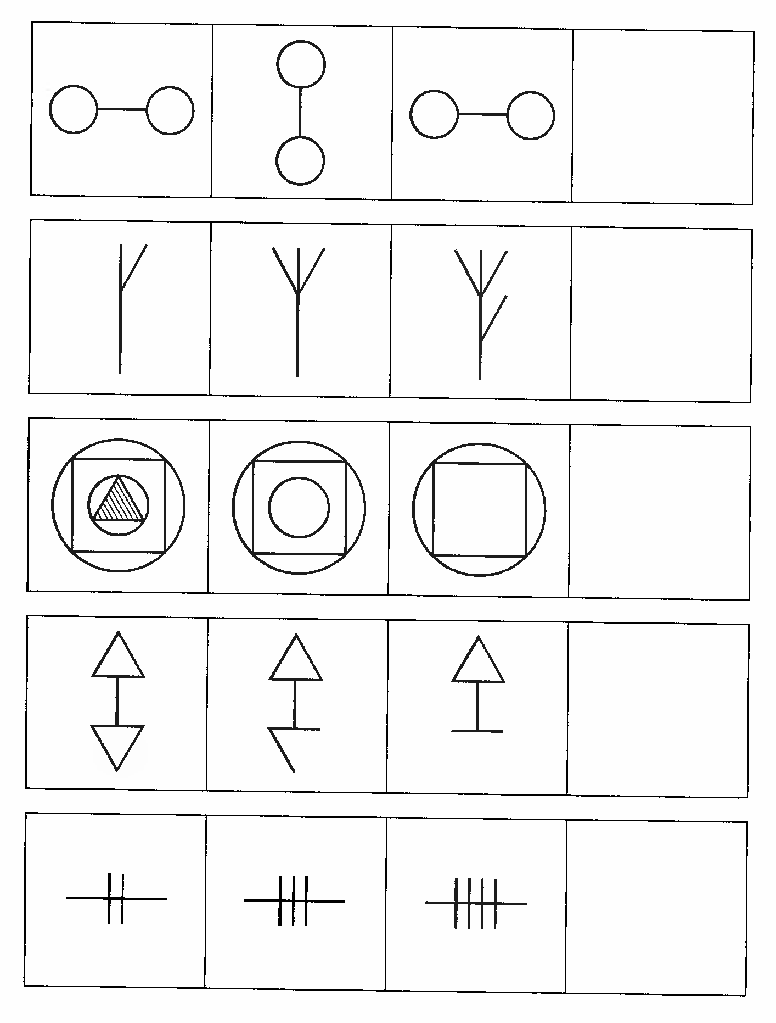
- Упражнение « Мы пойдем гулять»
«Ребята, сейчас мы с вами отправимся в лес. Я раздам вам карточки с изображениями предметов, а вы должны постараться убедить своего соседа справа обязательно взять этот предмет с собой на прогулку» Используются совершенно неподходящие предметы для похода в лес. «Идут гулять» те, кто придумает самое интересное решение и приведет как можно больше различных доводов. «Штрафники» с помощью других детей справляются с заданием.
- Упражнение «Печатная машинка» (составление слов: лес, река, сосна, облако)
- Психогимнастика «Доброе животное»
«А теперь встаньте в круг и давайте поиграем в "Доброе животное". Возьмемся за руки и представим, что мы одно животное. Давайте прислушаемся к его дыханию. Все вместе сделаем вдох-выдох, вдох-выдох и еще раз вдох-выдох. Очень хорошо. Послушаем, как бьется его сердце. Тук - делаем шаг вперед, тук - шаг назад. И еще раз тук - шаг вперед, тук - шаг назад».
-Прощание.

